28. September 2023
Medienmitteilung
Fachkräfte gewinnen mit Rhinfluencer:innen

Drei Rhinfluencer:innen geben Einblicke in ihren Arbeitsalltag und präsentieren das St.Galler Rheintal als attraktiven Lebens- und Arbeitsraum. Die individuellen Statements der Rhinfluencer:innen decken auf, wie vielfältig die Rheintaler Arbeitswelt ist und was das Rheintal so lebenswert macht. Mit einer grenzübergreifenden Kampagne werden Fachkräfte auf das St.Galler Rheintal als absoluten Place-to-be aufmerksam gemacht.
Wenn Monika Betschart begeistert in die Kamera spricht und beschreibt, dass das Rheintal eine Region voller liebenswerter Menschen ist, und sie es liebt, im Rheintal zu leben und zu arbeiten, so ist das absolut authentisch und echt. Monika Betschart kümmert sich bei der GK Grünenfelder AG in Kriessern um das Personal und die Buchhaltung. Wie die anderen Rhinfluencer:innen wurde sie in einem Online-Voting von der Bevölkerung gewählt. Der Wettbewerb verlief über drei Etappen, wobei in der ersten Etappe die Mitarbeitenden aus Rheintaler Unternehmen dazu aufgerufen wurden, sich mit einer Videobewerbung vorzustellen. Insgesamt 35 Bewerbungsvideos wurden eingereicht. In der zweiten Etappe wurden sechs Videos von einer Jury ausgewählt, auf der Website veröffentlicht und an der RHEMA Rheintalmesse vorgestellt. Dabei war das Publikum zum Online Voting aufgerufen. Das Engagement mit über 2'100 Stimmen war grossartig.
Videos der Rhinfluencer:innen im Social Media-Style
Ab sofort sind die Videos der Rhinfluencer:innen auf der Website von RHEINTAL.COM zu sehen. Unterhaltsam, dynamisch und informativ. Sie gewähren authentische und überzeugende Einblicke in ihre beruflichen Tätigkeiten, und zeigen, was sie motiviert, und warum aus ihrer Sicht das Rheintal so grossartig ist. Die Rhinfluencer:innen sind Monika Betschart von GK Grünenfelder AG in Kriessern, Afrim Ibrahimi von Lütolf Spezialitäten AG in St. Margrethen und Michaela Hanesch von Jansen AG in Oberriet. Sie alle schätzen es, im St.Galler Rheintal zu leben und zu arbeiten. Was sie voneinander unterscheidet, sind ihre Beweggründe. Für Afrim Ibrahimi ist es zum Beispiel der Zusammenhalt, den er in seinem Betrieb vorfindet. Dieser ist wichtig, für den ganzen Herstellungsprozess von der Ernte bis zum Verkauf der Produkte. Oder die grenzenlosen Möglichkeiten für Michaela Hanesch, Marketing Managerin bei Jansen AG, die sich ihr im Rheintal bieten. Über mehrere Wochen im Oktober und November werden die Rhinfluencer:innen auf Instagram, Facebook und LinkedIn zu sehen sein. Dies über die Grenzen der Region hinaus. Ob Süddeutschland, Vorarlberg oder die gesamte Deutschschweiz, die Online-Community kann sich auf unterhaltsame und faszinierende Einblicke aus dem vielversprechenden Rheintaler Wirtschaftsraum freuen.
Die Rhinfluencer:innen wurden für die Videos von Arina Luisa besucht und begleitet. Arina Luisa - Shuffle-Tanzlehrerin, Musikerin und Influencerin - ist im St.Galler Rheintal aufgewachsen, und zählt auf Instagram über 230'000 Follower:innen.
Guter Job - gutes Leben
Fachkräfte treffen Entscheidungen auf vielen Ebenen. An erster Stelle stehen aber die Jobmöglichkeiten, die sich ihnen bieten können. Mit über 5'600 Firmen verspricht das St.Galler Rheintal eine grenzenlose Auswahl – vom Kleinstbetrieb bis zum Weltmarktführer. Und das Rheintal hat einer der höchsten Anteile an Hightech-Unternehmen in der Schweiz. Dabei beträgt der durchschnittliche Arbeitsweg gerade mal 804 Sekunden. Gute Argumente, vielleicht schon bald im St.Galler Rheintal seinen Lebensmittelpunkt einzurichten.

Bilder zum Herunterladen: https://www.swisstransfer.com/d/70abcc49-5e75-4bad-b774-a440de115d62
Videos zum Herunterladen: https://www.swisstransfer.com/d/c96b70b2-4dc2-40fb-96a5-1e91f5c3553e

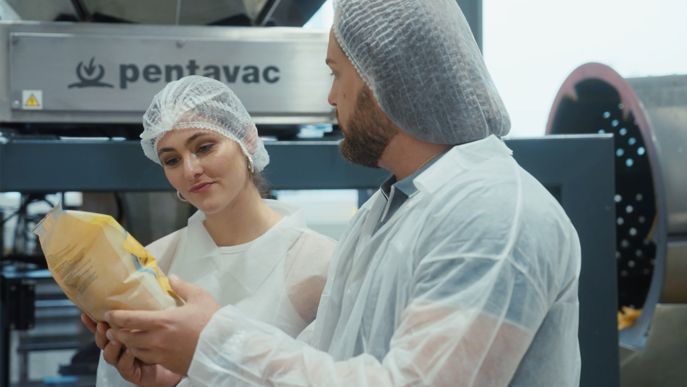

Bildlegende:
Schätzt den Zusammenhalt im Team - Rhinfluencer Afrim Ibrahimi von Lütolf Spezialitäten AG

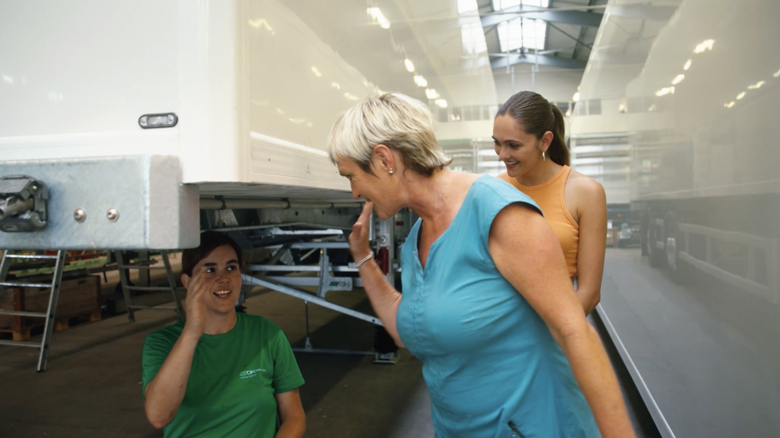

Bildlegende:
«Das Rheintal ist so einmalig wegen seinen Menschen», Rhinfluencerin Monika Betschart von GK Grünenfelder AG

Bildlegende:
Rhinfluencerin Michaela Hanesch von Jansen AG und Arina Luisa versuchen sich an einem Einbruchtest

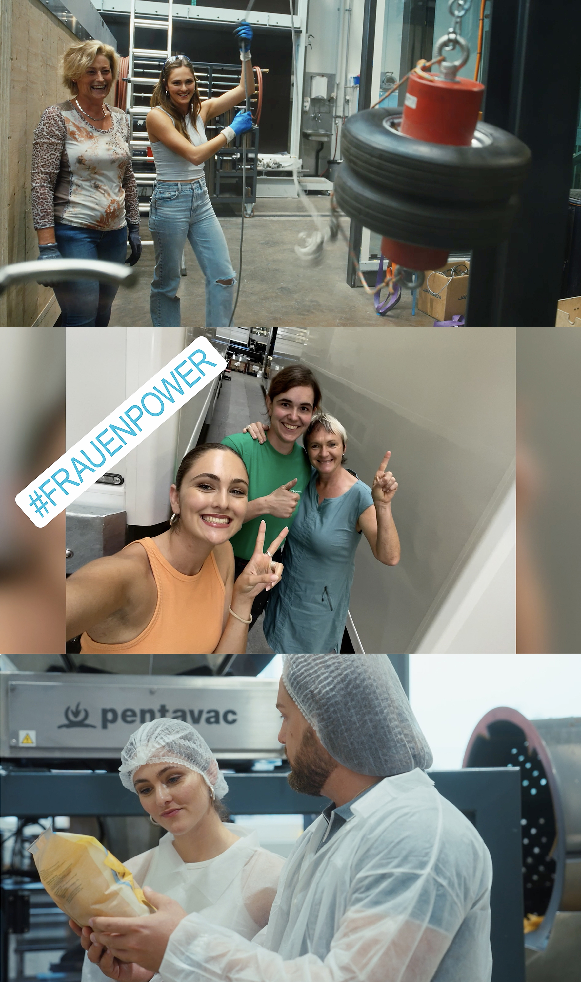

Bildlegende:
Arina Luisa, selbst im Rheintal aufgewachsen begleitete die Rhinfluencer:innen bei den Video-Dreharbeiten

Zu den Rhinfluencer:innen-Videos
https://rheintal.com/rhinfluencer/

Links auf Social-Media-Kanäle
Rhinfluencer Webseite: https://rheintal.com/rhinfluencer/
Instagram: https://www.instagram.com/rheintal_com/
Facebook: https://www.facebook.com/rheintalcom/
LinkedIn: https://www.linkedin.com/company/rheintal.com/

Der Verein St.Galler Rheintal setzt sich mit der Marke RHEINTAL.COM und in enger Zusammenarbeit mit den zwölf Mitgliedergemeinden und der Rheintaler Wirtschaft. für eine besser Wahrnehmung des attraktiven Lebens- und Wirtschaftsraumes Rheintal ein. Dreh- und Angelpunkt ist die Website www.rheintal.com.

Die Begriffe «Rhinfluencerinnen» und «Rhinfluencer»:
Anstelle von Influencer:innen präsentieren seit 2022 ausgewählte «Rhinfluencer:innen» RHEINTAL.COM, und damit das St.Galler Rheintal als attraktive Wohn-, Arbeits- und Freizeitregion. Bei der sprachlichen Neuschöpfung des/der «Rhinfluencer:innen», einer Kombination aus dem umgangssprachlichen Wort «Rhintl» und dem internationalen Begriff «Influencer», verbindet diese Wortschöpfung perfekt sowohl Regionalität als auch Internationalität.

Informationen
Verein St. Galler Rheintal
Corinna Arnold, Tel. 071 722 95 52
corinna.arnold@rheintal.com, www.rheintal.com

